**PLAN DE CLASE/NOTA TÉCNICA**

**NIVEL: SECUNDARIA**

**MARTES 17 DE ENERO**

**1.- NOMBRE DEL PROFESOR: Andrea Hernández Flores GRADO: 1° GRUPO: “A” “B”**

**2.- ASIGNATURA: BIOLOGIA**

**3.- TRIMESTRE: 2°**

**4.- SEMANA: SEMANA DEL 16 AL 20 DE ENERO**

**5.- TIEMPO: 40 minutos**

**6.- TEMA: 5 sentidos**

**7.- PROPÓSITOS: El alumno expresa la comprensión de los temas revisados en clase a través de la participación activa.**

**8.- COMPETENCIA: Identifica y comprende la función de los sistemas del cuerpo humano.**

**9.-APRENDIZAJE ESPERADO: Explica el funcionamiento integral del cuerpo humano a partir de las interacciones entre diferentes sistemas**

**10.- CONTENIDOS: Sistema nervioso y los 5 sentidos como canales de percepción de los estímulos del exterior**

**11.- RECURSOS:** Nota técnica, recursos gráficos.

**12.- MATERIALES:** cuaderno, esquemas, organizadores gráficos y plataforma CVF.

**13.- IMPLEMENTACIÓN DE ACCIONES DEL P.E.M.C: En proceso de autorización**

**14.- INICIO:**

* ¿Cuál es la función del sentido del tacto?

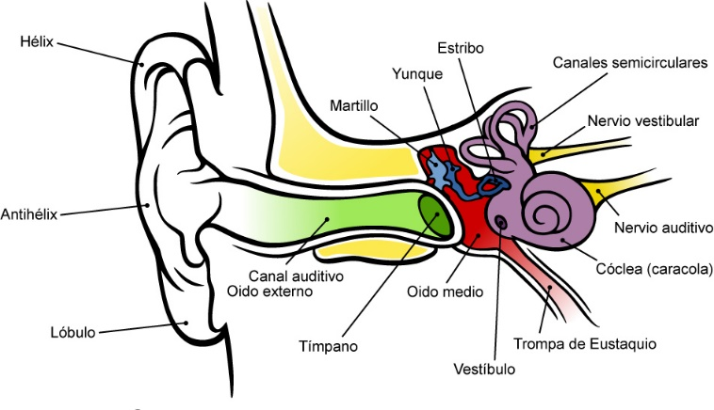**15. DESARROLLO:**

Luego del cuestionamiento, cada estudiante tendrá que colocar en su cuaderno marquilla el esquema que ejemplifique el sentido del oído, una vez identificado de manera grupal se reunirán para colorear e identificar las partes del oído (Apoyados de un esquema previamente proporcionado por la docente)

**16.- CIERRE:**

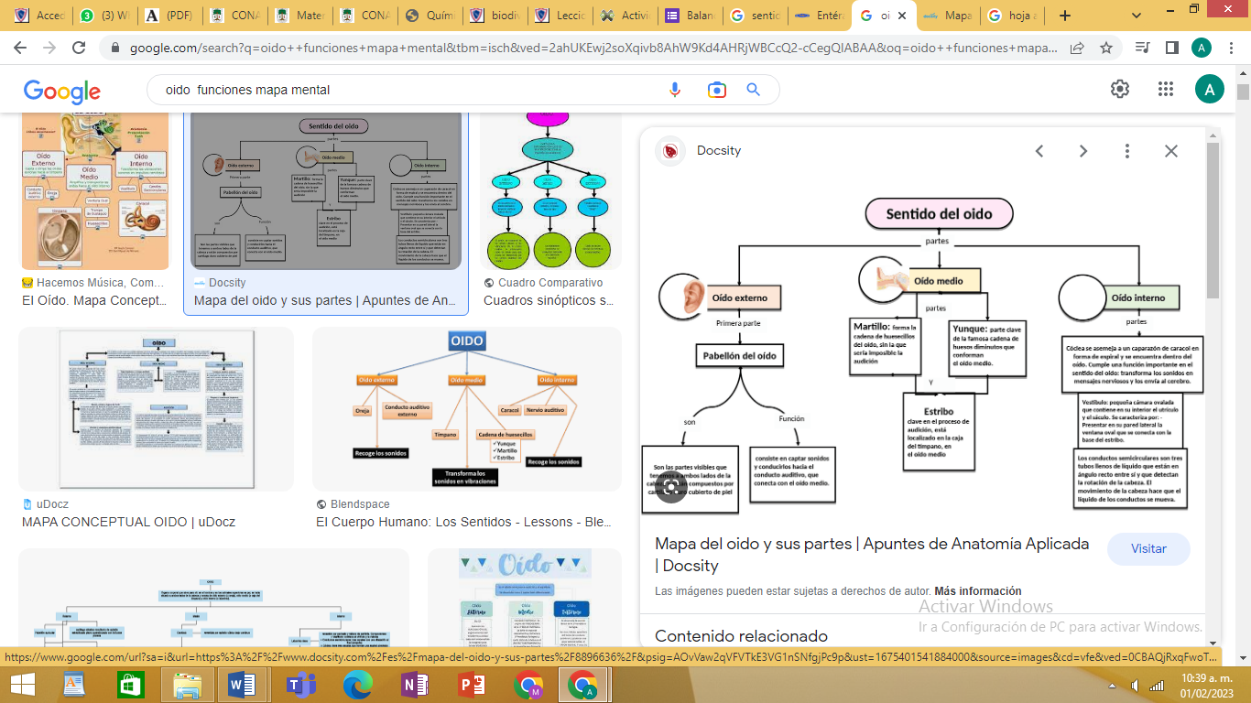Concluida la identificación de las partes del oído se elaborara un pequeño esquema sobre la hoja albanene del esquema del oído para señalar las partes del oído (oído interno, oído medio y oído externo)

**17.- EVALUACIÓN: Autoevaluación ( ) Coevaluación ( ) Heteroevaluación (x )**

Se evaluará la actividad realizada en cuaderno y la participación durante la clase con el objetivo identificar los problemas que existieran sobre el tema

**ACTITUDINAL:** Cumple con su asistencia y participación

**CONCEPTUAL:** Completa sus actividades en tiempo y forma

**PROCEDIMENTAL:**

**18.- TAREA:** No hay tarea.